**PLAN DE GESTIÓN DE CAMBIOS**

**Versión 1.1**

**CineSkype**

**HISTORIAL DE REVISIONES**

|  |  |  |  |
| --- | --- | --- | --- |
| **Fecha** | **Versión** | **Descripción** | **Autor** |
| 16/11/2018 | 1.1 | Formato y matrices, diagrama de procesos de gestión de cambio | Quintana Taipe Javier |
|  |  |  |  |
|  |  |  |  |
|  |  |  |  |
|  |  |  |  |
|  |  |  |  |
|  |  |  |  |

**Índice**

**Introducción** 4

**1.** **Formato de solicitud del cambio** 4

**2.** **Tipificación** 4

**2.1.** **Tipo de estados** 4

**2.2.** **Tipo de clasificación de solicitud** 4

**2.3.** **Tipos de impacto** 4

**2.4.** **Tipos de riesgo** 4

**3.** **Formatos y matrices** 4

**4.** **Diagrama del proceso de Gestión de cambios** 4

**5.** **Fases del proceso de Gestión de cambio** 4

# **Introducción**

En este documento, Plan de Gestión de Cambios, se definen los formatos de solicitud, tipos y funciones para gestionar y controlar el cambio durante las diferentes etapas del proyecto.

1. **Formato de solicitud del cambio**

1. **Tipificación**

* 1. **Tipo de estados**
  2. **Tipo de clasificación de solicitud**
  3. **Tipos de riesgo**

1. **Formatos y matrices**

* 1. **Formato de riesgo**

En la tabla 6 se define como es el formato que se tendrá para la lista de riesgos. Se hará uso de la probabilidad que se define a continuación:

Baja: Probablemente ocurrirá con menor a 40%

Media: Probablemente ocurrirá con un 40% o más

Alta: Probablemente ocurrirá con un 70% o más

|  |  |  |  |
| --- | --- | --- | --- |
| **ID** | **Tipo de riesgo** | **Descripción** | **Probabilidad** |
|  |  |  |  |
|  |  |  |  |
|  |  |  |  |

**Tabla 6. Formato de riesgo**

* 1. **Formato de impacto**

En la tabla 7 se define como es el formato que se tendrá para la lista de impactos.

|  |  |  |  |
| --- | --- | --- | --- |
| **ID** | **Tipo de impacto** | **Descripción** | **Impacto** |
|  |  |  |  |
|  |  |  |  |
|  |  |  |  |

**Tabla 7. Formato de impacto**

* 1. **Matriz de priorización de los cambios**

Para poder realizar la matriz , se hizo uso de la urgencia como medida de tiempo para el impacto.

|  |  |  |  |
| --- | --- | --- | --- |
| **Urgencia/Impacto** | **Alto** | **Medio** | **Bajo** |
| **Alta** | **Urgente** | **Alta** | **Media** |
| **Media** | **Alta** | **Media** | **Media** |
| **Baja** | **Media** | **Media** | **Baja** |

**Tabla 8. Matriz de priorización**

Las prioridades identificadas se presentan en la tabla 9.

|  |  |
| --- | --- |
| **Prioridad** | **Descripción** |
| **Urgente** | Es necesario un cambio de emergencia o con urgencia. |
| **Alta** | Es necesario un cambio rápido. |
| **Media** | Es necesario un cambio sin que éste afecte a otros. |
| **Baja** | Se realiza cuando se busca actualizaciones. |

**Tabla 9. Prioridades**

1. **Diagrama del proceso de Gestión de cambios**

El proceso de gestión de cambios es el que gestiona la solicitud, evaluacion, aprobacion y ejecucion de los cambios, los cuales son identificados durante el desarrollo del sistema.

Cuando se quiera hacer un cambio de una línea base, será necesario que el Comité de Control de Cambios lo pruebe.

**Gráfica 1. Procesos de gestión de cambios**

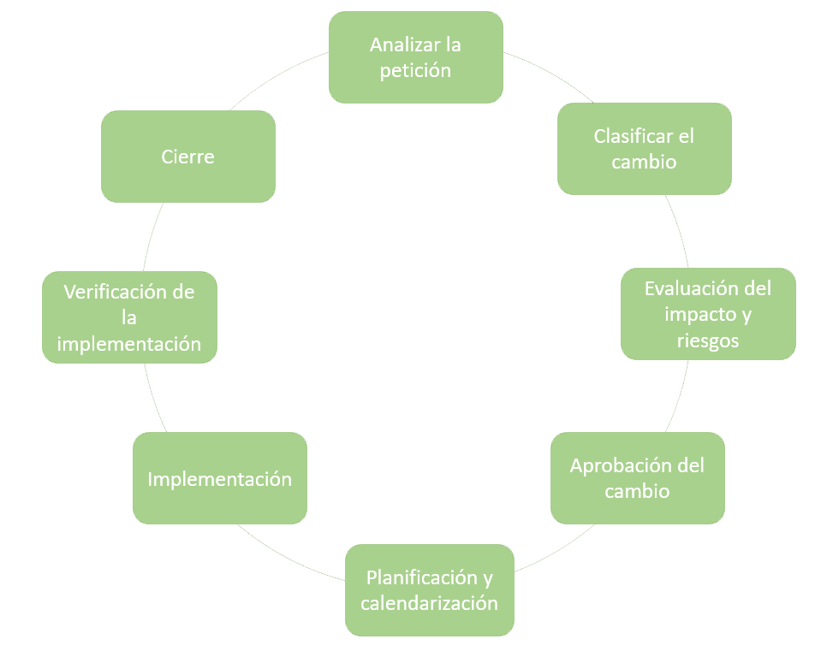

1. **Fases del proceso de Gestión de cambio**

* 1. **Analizar la petición**

**5.2. Clasificar el cambio**

**5.3. Evaluación del Impacto y riesgos**

**5.4. Aprobación del cambio**

**5.5. Planificación y calendarización**

**5.6. Implementación**

**5.7. Verificación de la Implementación**

**5.8. Cierre**